受益所有人信息备案网上办理流程

1.登录内蒙古自治区市场监督管理局网上申办平台（http://117.161.154.157:7011/psout/jsp/gcloud/psout/network/login.jsp），输入用户名、密码、验证码后点击【登录】按钮，或者电子营业执照小程序扫码登录。

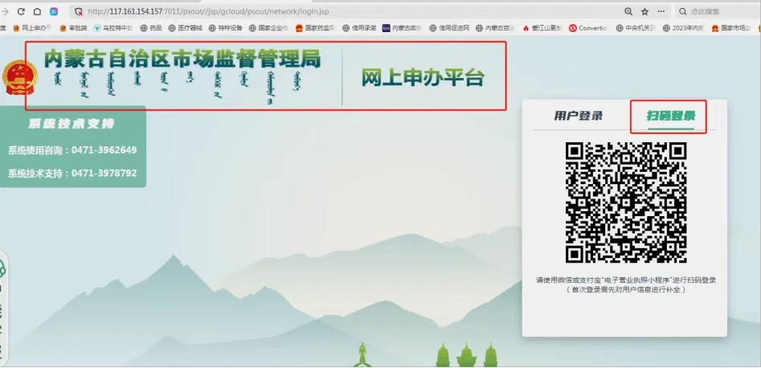2.从内蒙古自治区市场监督管理局网上申办平台登录成功后，点击右上角【我要申请】。

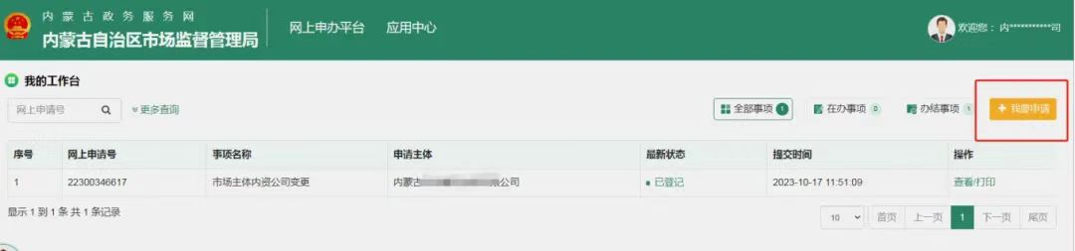3.选择【主体相关申办】－第三页的【全国受益所有人信息备案】，点击【办理】按钮。

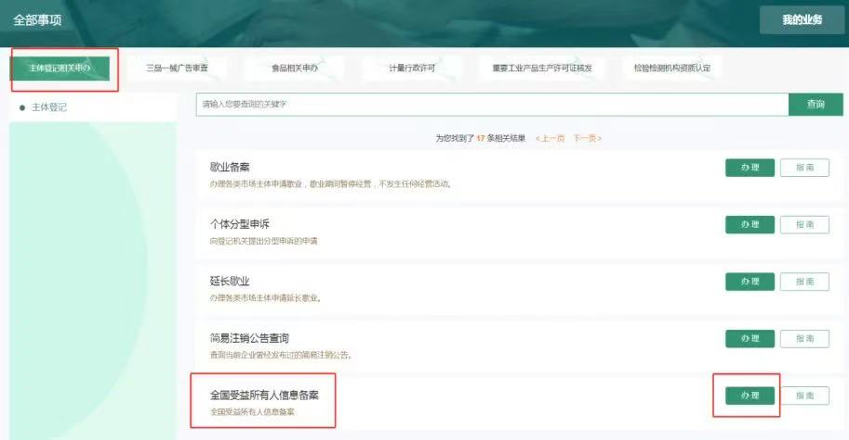4.点击进入全国受益所有人备案系统

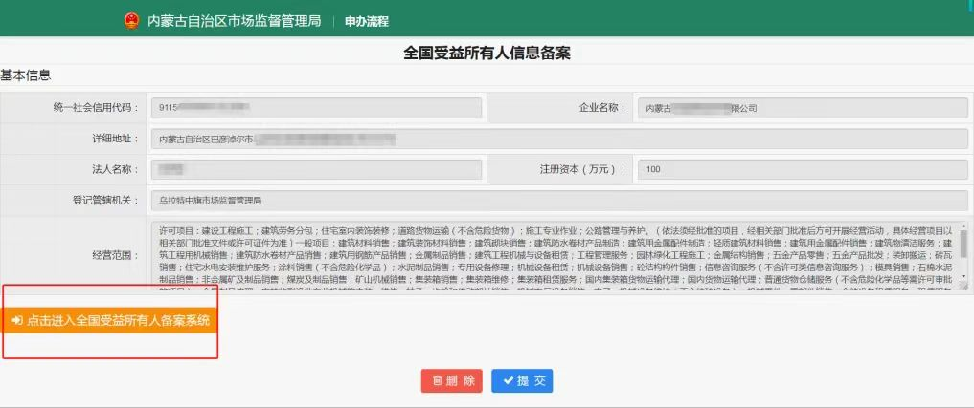5.如需【自行填报】受益所有人信息，则勾选第一项；如公司是【国有独资公司、国有控股公司】，则勾选第二项；如符合【承诺免报】条件，则勾选第三项。申请人依照页面指引进行备案填报。

（1）自行填报

①勾选“自行填报”，点击下一步。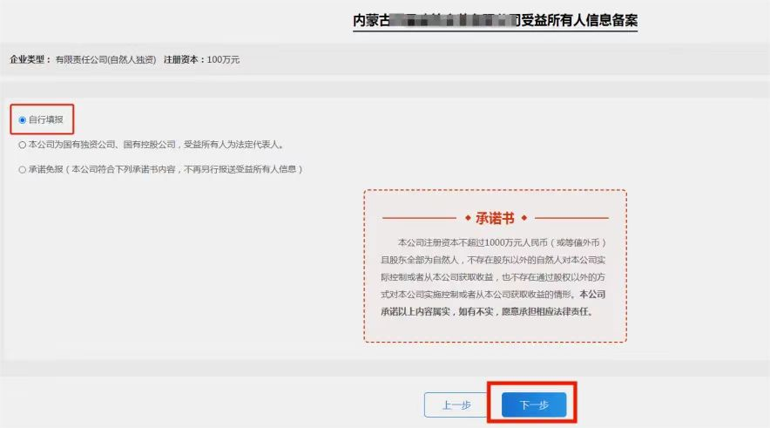

②勾选本公司受益所有权关系类型，点击下一步。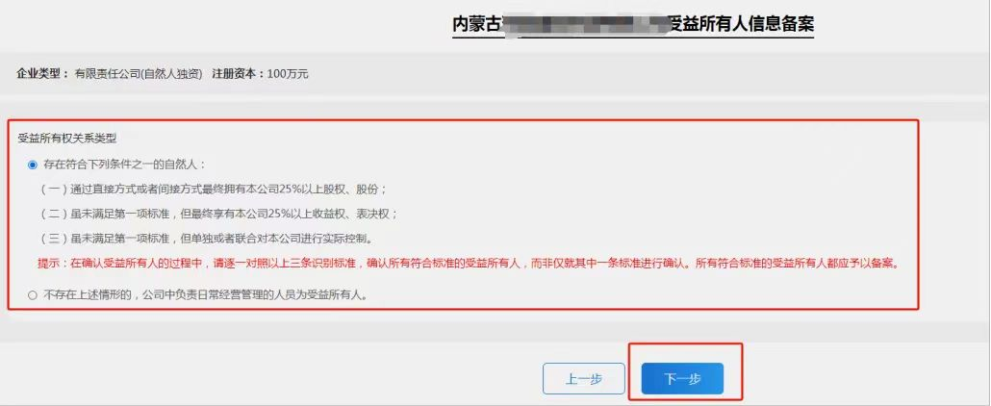

③填写受益所有人和所有权信息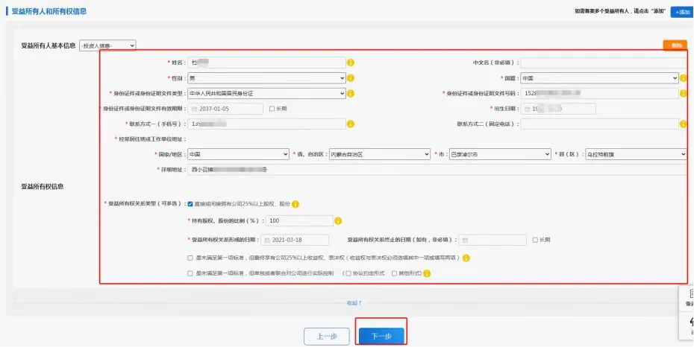

④阅读提示信息，点击确定，完成所有人备案。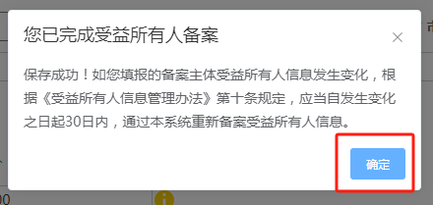

⑤点击【仍然发送】。

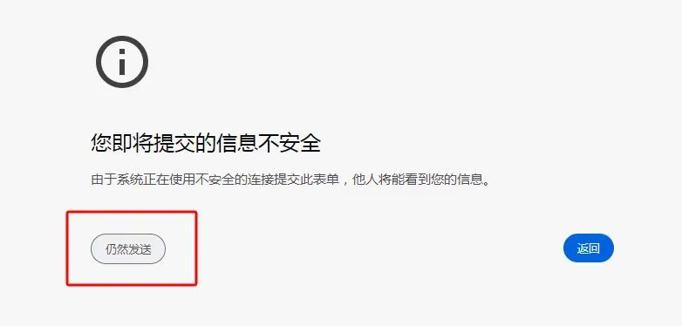⑥填报成功，可直接点击该页面的×关闭页面。

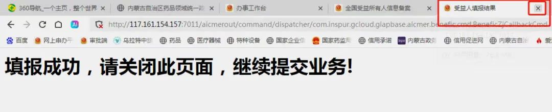（2）承诺免报

①勾选“承诺免报”，点击下一步。

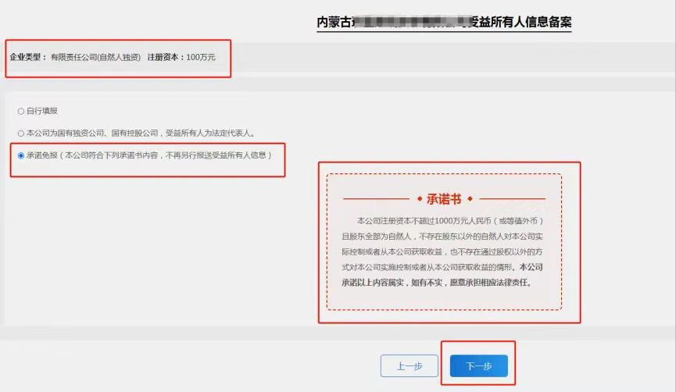②点击【确定】。



③点击【仍然发送】。

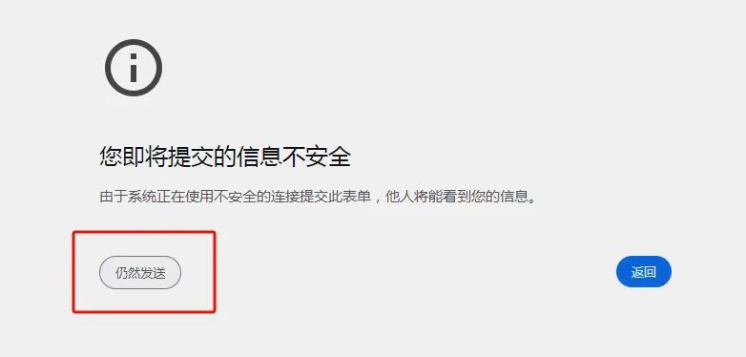④填报成功，可直接点击该页面的×关闭页面。

6.返回全国受益所有人信息备案页面，点击【提交】。

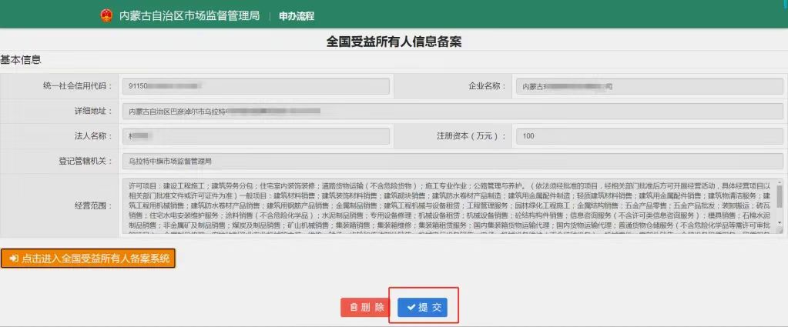7.点击【确定】。

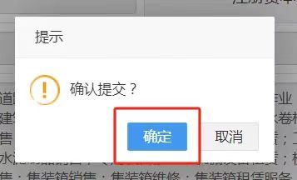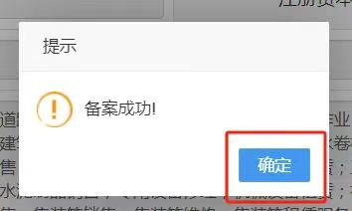

8.网上申办平台首页的【我的工作台】，显示该业务已备案。

